Z komínů nestoupá dým

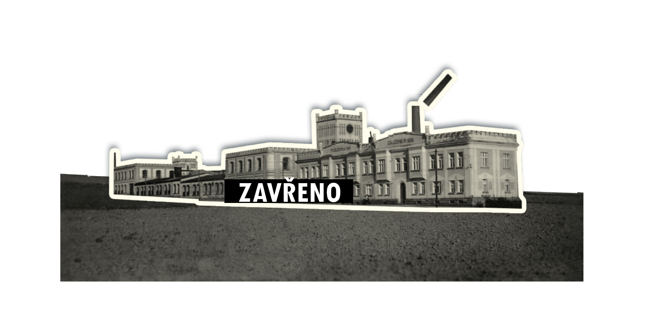
Hospodářská krize v Československu

1. Úvod
Přečtěte si krátký příběh a odpovězte na otázky.

1.1 Příběh
Nelehké časy

Roaring 20’s (bouřlivá 20. léta) v Americe. To vám byly časy! Kultura, pokrok a prosperita.
V říjnu 1929 se však na newyorské burze začíná dít něco nečekaného. Akcie se prodávají pod cenou, ale nikdo o ně nemá zájem. A najednou krach. (Čtvrtek 24. října se do historie zapíše asi černě.) A následně… Bankám dochází hotovost. Zboží nemá kdo kupovat, a tak podniky propouštějí. Nezaměstnaní nemají peníze na jídlo. Američané se bouří: K čemu je nám demokracie, když my máme hlad!
U nás v Československé republice je zatím situace klidná. Avšak naše hospodářství je orientováno na vývoz. Sklo, boty nebo látky. Bude je mít kdo kupovat?

1.2 Otázky:
- O jaké události příběh informuje? Víte o ní nějaké další podrobnosti?
- V kterém roce a v které zemi začala Velká hospodářská krize?
- Proč se 24. říjen 1929, den, kdy padla newyorská burza, někdy označuje černý čtvrtek a někdy černý pátek? Čím může být způsoben tento posun?

2. Novinové zpravodajství
Rozdělte se do skupin A a B dle zadání učitele.
Jste novináři a vaším úkolem je připravit vydání obrázkového týdeníku, který má čtenáře informovat o dopadech hospodářské krize v Československu.
K dispozici máte dvě fotografie s dobovým popiskem. Vaším úkolem je vymyslet titulek a krátký článek (osnova je k dispozici). Do článku můžete přidat i vymyšlený rozhovor nebo citaci člověka z fotografie, či popis toho, co se na fotografii děje. U každé fotografie jsou uvedeny otázky, které vám mohou pomoci při tvorbě textu.
Na vypracování máte 20 min.
Inspirujte se úvodním přiloženým příkladem.
Své výsledky budete prezentovat před třídou.

2.1 Vzor

2.1.1 Vzorová fotografie
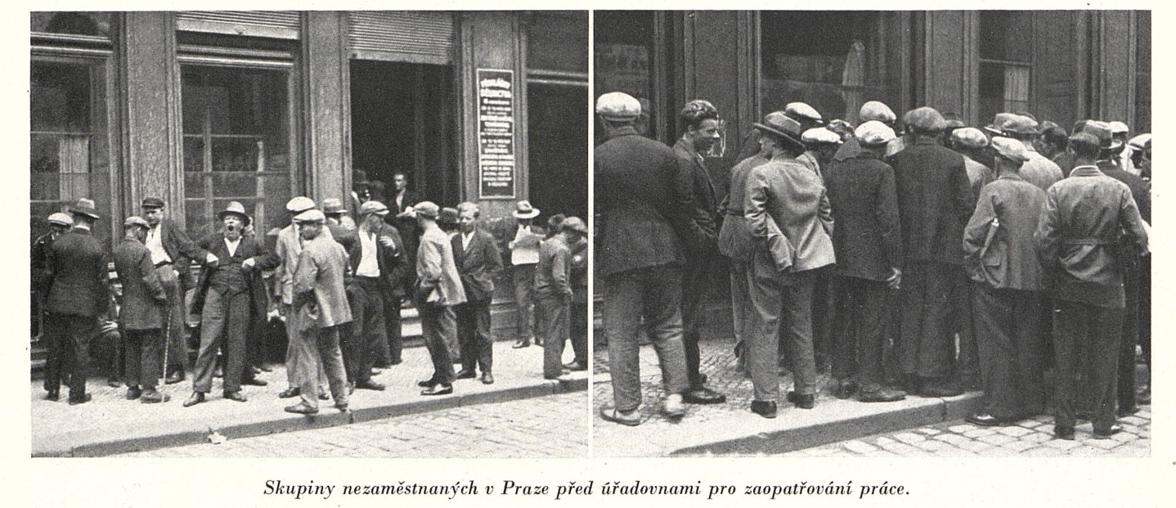

2.1.2 Vzorový titulek
Práce v Československu není!

2.1.3 Vzorové odstavce

2.1.3.1 Co se na fotografii děje?
Již od ranních hodin se před úřadovnami pro zaopatřování práce v československých městech tvoří fronty.

2.1.3.2 Proč se to děje?
Od doby, kdy do Československa dorazila hospodářská krize, muselo mnoho podniků a továren propustit zaměstnance.

2.1.3.3 Změna ve společnosti:
V důsledku propouštění vzrostla nezaměstnanost.

2.1.3.4 Co si myslí osoba na fotografii?
Pan L. pracoval jako sklář, ale i on o práci přišel. „Nemyslím si, že mi tady práci opatří, ale živím rodinu a nemám jinou možnost. Budu dělat cokoliv!“

2.1.3.5 Závěrečné shrnutí:
Nezaměstnanost roste a situace nezaměstnaných je zoufalá.

2.2 Skupina A, Článek 1

2.2.1 Fotografie

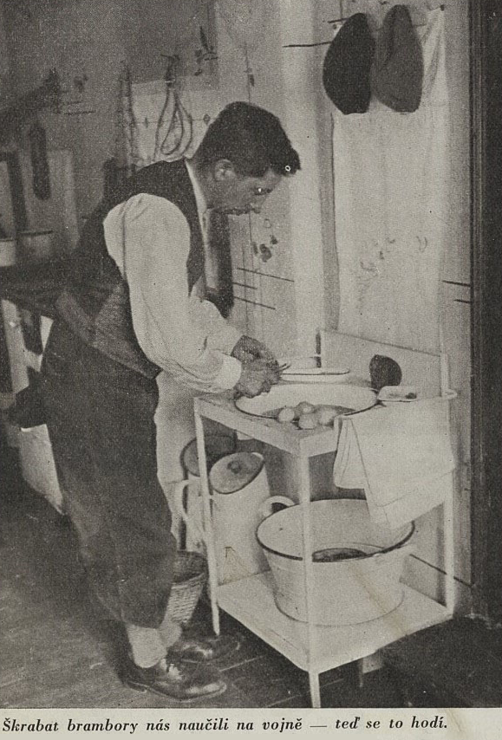
Pomocné otázky:
Jakou činnost vykonává muž na fotografii?
Bylo v období první republiky obvyklé, aby se o domácnost starali i muži?
V čem se situace vyobrazená na fotografii liší od situace před vypuknutím krize?

2.2.2 Titulek

2.2.3 Odstavce

2.2.3.1 Co se na fotografii děje?

2.2.3.2 Proč se to děje?

2.2.3.3 Změna ve společnosti:

2.2.3.4 Co si myslí osoba na fotografii?

2.2.3.5 Závěrečné shrnutí:

2.3 Skupina A, Článek 2

2.3.1 Fotografie

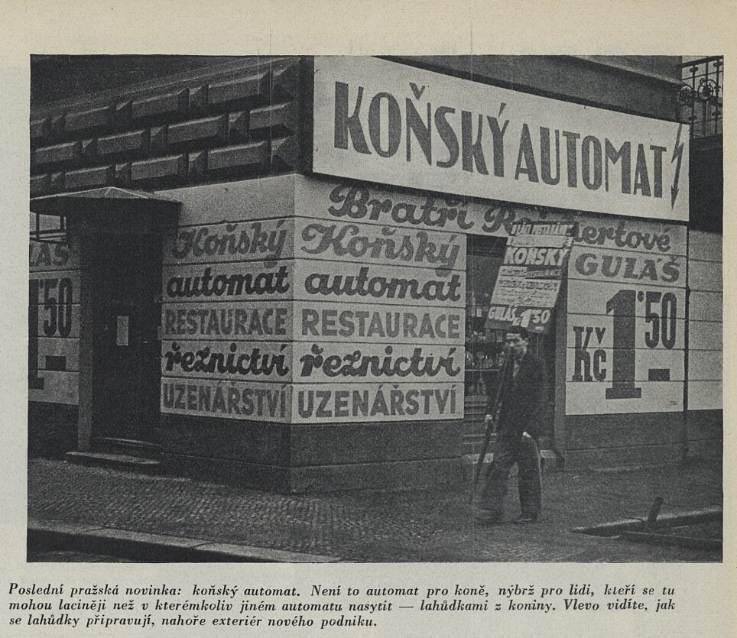
Pomocné otázky:
Jaký druh podniku je vyobrazen na fotografii? Jaké typ služeb nabízí?
Co je napsáno na zdech podniku?
Proč se v krizi objevily lahůdky z koňského masa?
Myslíte si, že měl tento podnik úspěch mezi obyvatelstvem?

2.3.2 Titulek

2.3.3 Odstavce

2.3.3.1 Co se na fotografii děje?

2.3.3.2 Proč se to děje?

2.3.3.3 Změna ve společnosti:

2.3.3.4 Co si myslí osoba na fotografii?

2.3.3.5 Závěrečné shrnutí:

2.4 Skupina B, Článek 1

2.4.1 Fotografie

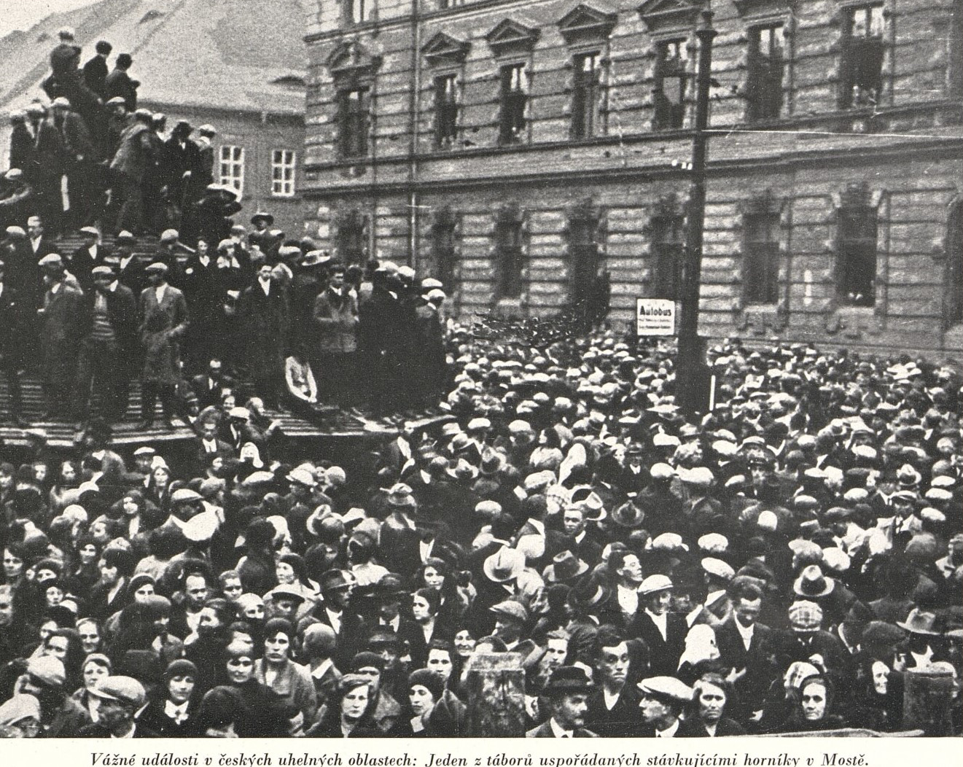
Pomocné otázky:
Proč lidé stávkovali?
Kdo jsou lidé na fotografii?
Co si myslíte, že chtěli lidé stávkou dokázat?

2.4.2 Titulek

2.4.3 Odstavce

2.4.3.1 Co se na fotografii děje?

2.4.3.2 Proč se to děje?

2.4.3.3 Změna ve společnosti:

2.4.3.4 Co si myslí osoba na fotografii?

2.4.3.5 Závěrečné shrnutí:

2.5 Skupina B, Článek 2

2.5.1 Fotografie

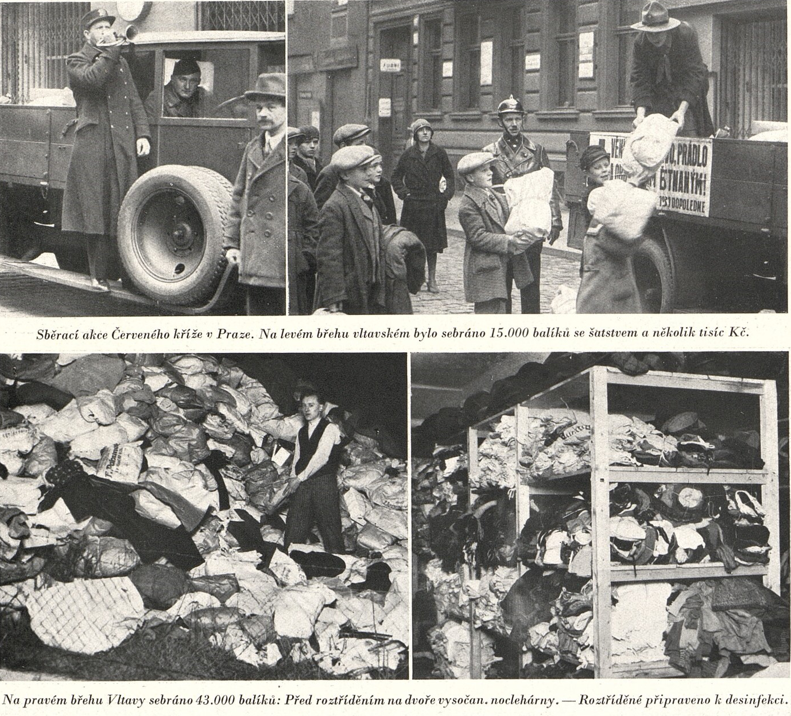
Pomocné otázky:
Co lidé na fotografiích dělají?
Proč se v Československu začalo se sbírkou šatstva?
Na pomoc komu jsou určeny sesbírané věci?

2.5.2 Titulek

2.5.3 Odstavce

2.5.3.1 Co se na fotografii děje?

2.5.3.2 Proč se to děje?

2.5.3.3 Změna ve společnosti:

2.5.3.4 Co si myslí osoba na fotografii?

2.5.3.5 Závěrečné shrnutí:

3. Kraj, kterým jde hlad
Poslechněte si nebo přečtěte ukázku a na základě informací z ní označte, který výrok je pravda a který lež.

(Nahrávka k dispozici v samostatném souboru Audio Kraj, kterým jde hlad.)

3.1 Text
Kraj, kterým jde hlad, Světozor (1935)

„Severní Čechy! Krušné Hory, Českosaské Švýcary, Krkonoše – kolik přírodních krás skýtají tato jména, jež byla a jsou pevnou přirozenou hradbou České země. Průměrný Čech znal až dosud severní oblasti své země jenom z turistických nebo lyžařských partií. Méně bylo těch, kdož znali severní Čechy po stránce hospodářské jako nejbohatší průmyslovou oblast nejen Čech, ale i celé střední Evropy. Byly – žel bohu! Tak tomu bylo až do roku 1930, kdy bylo Československo zachváceno světovou hospodářskou krizí, jež se u nás projevila asi o rok později, ale zato drtivěji než v západních průmyslových státech. Teprve lavinovité vítězství protidemokratické, a státu ne právě přátelské Sudetoněmecké fronty Konrada Henleina, objevilo české veřejnosti nahou a krutou pravdu této oblasti. Tak krutou, že byla výstižně nazvána ‚průmyslovým hřbitovem‘. …
Německé obyvatelstvo zničené hospodářskou krizí stalo se hromadně lacinou kořistí skryté ideologie hákového kříže. Ideologie, importované k nám přes nedaleké hranice Třetí říše. …
Bída severočeského obyvatelstva je zoufalá a lidé hromadně propadají duševní depresi, beznadějnosti a tíživé, tupé bezvýchodnosti. Neboť bída zničí člověka od základu. …
V severočeské oblasti jest nezaměstnanost daleko horší než v oblastech českých. … jsou místa, kde je nezaměstnaností postiženo až 70 % dělnictva.
Životní úroveň nezaměstnaných je strašlivá. Veliká většina jich žije z tak zvané ‚Czech-Karty‘, tj. z vyživovací pomocné akce, založené býv. ministrem sociální péče Drem Czechem. …
Exekuce, exekuční dražby a nucené prodeje jsou každodenním zjevem. Jejich bezohledné provádění velmi pobuřuje obyvatelstvo sociálně úplně zničené. …
Podvýživa dětí je všeobecným zjevem. Tuberkulosa má žně. …
Průmyslový hřbitov jest jediný dojmem, který si odnáší návštěvník těchto krásných, kdysi tak bohatých a nyní tolik smutných krajů. Přestaly dýmat komíny Liebigova koncernu, zastavily se stavy textilních továren libereckých, vyhasly pece jabloneckých skláren. Všech šest textilních továren v krásném údolí u Prosečné stojí hluše a tupě. …

3.2 Určete, který výrok je pravda a který lež:
- Autor popisuje situaci na Šumavě. A) Pravda B) Lež
- Oblast severních Čech ve 30. letech 20. století hospodářsky prosperovala. A) Pravda B) Lež
- Většina obyvatel daných území byli Češi. A) Pravda B) Lež
- V dané oblasti se nachází textilní a sklářský průmysl. A) Pravda B) Lež
- Kvůli hospodářské krizi je v severních Čechách vysoká nezaměstnanost, běžné jsou exekuce a podvýživa dětí. A) Pravda B) Lež
- Podle autora byla příčinou politického úspěchu Konrada Henleina bída a nezaměstnanost. A) Pravda B) Lež

4. Zamyslete se
- Co si myslíte, že bylo příčinou, že měla hospodářská krize v oblasti severních Čech horší dopad než v jiných částech republiky?
- Proč mohli být / byli obyvatelé žijící v oblastech s horší ekonomickou situací náchylnější k příklonu k extremistickým ideologiím?

5. Konec hodiny
Jak bys ohodnotil/a hodinu?
- 5 hvězdiček
- 4 hvězdičky
- 3 hvězdičky
- 2 hvězdičky
- 1 hvězdička

6. Test
Křížovka. Poznámka k úpravě: V závorce za větou je na 1. místě uveden počet písmen hledaného slova a na 2. místě pořadí písmene patřící do tajenky.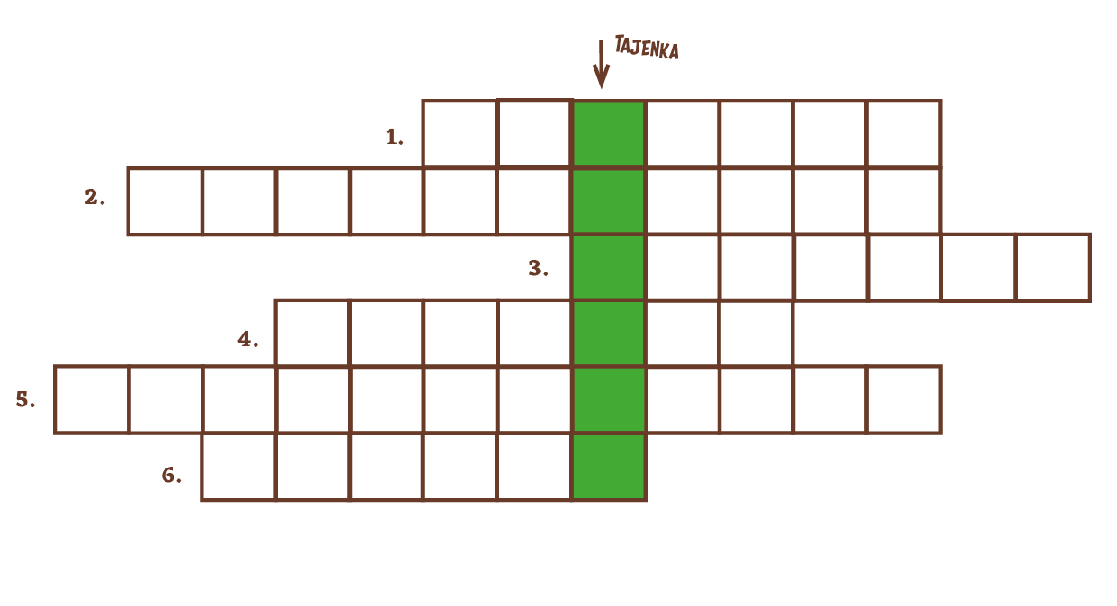

- Kdo byl v době velké hospodářské krize prezidentem Československa? (7, 3)
- Tehdejší rozšířené plicní onemocnění, jehož příznakem je chrlení krve, se nazývá… (11, 7)
- Terciární hospodářský sektor (služby) zasažený krizí, specializující se na přepravu zboží a lidí. (7, 1)
- Jméno politického lídra strany Sudetoněmecké fronty. (7, 5)
- Lidé, kteří jsou bez práce. (12, 8)
- Shromažďování dobrovolných peněžitých nebo materiálních prostředků od předem neurčeného okruhu přispěvatelů pro humanitární nebo charitativní účel (mn. číslo). (6, 6)

7. Zdroje
- Světozor. Světová kronika současná slovem i obrazem: časopis pro zábavu i poučení. Praha: J. Otto, 1931, str. 54. Datum vydání 22. 10. 1931. č. 3, roč. 32.
- Světozor. Světová kronika současná slovem i obrazem: časopis pro zábavu i poučení. Praha: J. Otto, 1935, str. 496. Datum vydání 18.07.1935.
- Světozor. Světová kronika současná slovem i obrazem: časopis pro zábavu i poučení. Praha: J. Otto, 1936, str. 5. Datum vydání 2.01.1936. č. 1, roč. 36.
- Světozor. Světová kronika současná slovem i obrazem: časopis pro zábavu i poučení. Praha: J. Otto, 1932, str. 458. roč. 32.
- Světozor. Světová kronika současná slovem i obrazem: časopis pro zábavu i poučení.
- Továrna Lomnice nad Popelkou. Zdroj: www.lomnickastezska.cz. Online: https://lomnickastezka.cz/deset-zastaveni/9-zivnosti-a-prumysl/

